2020年運動設施經理人（初級）證照研習會暨檢定考試
實施計畫

《主辦單位》 臺灣體育運動管理學會
《研習時間》 研習時數共30小時
- （南區）嘉義民雄場次：
2020年2月22日（六）-23日（日）、2月29日（六）-3月1日（日）
- （北區）臺北劍潭場次：
2020年4月11日（六）-12日（日）、4月18日（六）-19日（日）
《檢定時間》
- （南區）嘉義民雄場次：2020年3月1日（日） 下午14：00-15：00
- （北區）臺北劍潭場次：2020年4月19日（日） 下午14：00-15：00
《研習地點》
- （南區）嘉義民雄場次：國立嘉義大學（民雄校區）
地址：嘉義縣民雄鄉文隆村85號
- （北區）臺北劍潭場次：劍潭青年活動中心
地址：臺北市士林區中山北路四段16號
《參加對象》 公私部門運動設施管理行政人員、運動休閒相關系所師生、建築規劃營造以及營運人員。
- （南區）嘉義民雄場次以100人為限，報名人數如未達70人則無法開班。
- （北區）臺北劍潭場次以74人為限，報名人數如未達60人則無法開班。
《研習證書》 修習30小時課程授與研習證書

《報名費用》
報名類別 |  | 報名日期
身分 | 檢定考試 | 提早報名繳費優惠價 | （南區）2月3日（一）  （北區）3月16（一）後
非會員(一般報名者) | 報考 | 3,400 | 4,000
非會員(一般報名者) | 不報考 | 2,600 | 3,200
個人會員  (須通過本會會議確認者) | 報考 | 3,200 | 3,800
個人會員  (須通過本會會議確認者) | 不報考 | 2,400 | 3,000
學生會員  (須通過本會會議確認者) | 報考 | 2,800 | 3,400
學生會員  (須通過本會會議確認者) | 不報考 | 2,000 | 2,600
*提早報名者請務必先完成報名及繳費，始屬提早報名繳費優惠價。
*同一團體報名人數超過10人者，可以學生會員價計算，於提早報名期完成繳費則為學生會員提早報名優惠價。
*本會永久、個人及學生會員須填寫入會資料並通過理監事會議，完成會費繳交後始屬本會會員，若未正式加入則為非會員身分。
《報名截止》
南區：109年2月14日（五）中午12：00止
北區：109年3月27日（五）中午12：00止
《報名方式》
請至下面連結填寫報名表單
- 南區報名連結: https://www.beclass.com/rid=23417fe5e09c7ddefcfd
- 北區報名連結: https://www.beclass.com/rid=2343aa75e0e8ed3454ea
《檢定考試報名》
需檢附個人兩吋半身照片1式3張，掛號寄至「11166臺北市士林區中山北路4段16號志清樓5211室，臺灣體育運動管理學會 收」，信封註明繳交2020年運動設施經理人（初級）證照檢定考試（南區/北區）照片。

《檢定考試》
項目 | 說明
報考資格 | - 參加運動設施經理人初級證照研習會，完成30小時研習課程並取得研習證書者始取得報考資格。  - 其餘報考資格請詳閱考試簡章p7.。
報考日期 | - 南區：即日起至109年2月14日（五）中午12：00止  - 北區：即日起至109年3月27日（五）中午12：00止
報考方式 | 報名研習會時，可同時報考檢定考試。
資料繳交 | 個人兩吋半身照片1式3張，掛號寄至「11166臺北市士林區中山北路4段16號志清樓5211室，臺灣體育運動管理學會 收」，信封註明繳交2020年運動設施經理人（初級）證照檢定考試（南區/北區）照片
證照頒發 | 檢定考試成績達70分以上者為及格，授與運動設施經理人初級證照
考試簡章 | 請務必詳閱p7.。

《繳費方式》繳費方式如下：
請至ATM或網路銀行轉帳繳費也可至全臺各彰化銀行分行臨櫃匯款。
轉帳及匯款帳號填寫方式： 61592+身分證字號英文代碼+身分證字號（共16碼）
身分證字號第一碼英文對照如下：
A：01、B：02、C：03、D：04、E：05、F：06、G：07、H：08、I：09、J：10、K：11、L：12、M：13、N：14、O：15、P：16、Q：17、R：18、S：19、T：20、U：21、V：22、W：23、X：24、Y：25、Z：26
例如：
金小風,身份證字號為W102668993，
轉帳及匯款帳號則為：6159223102668993（共16碼）
- 若您選擇ATM或網路銀行轉帳，使用彰化銀行帳戶轉帳則可免收手續費。
轉帳帳號代碼 | 彰化銀行（009）
轉帳帳號 | 61592+身分證字號英文代碼+身分證字號
請注意繳交費用時間以免影響您的權益，
務必保留您的單據或轉帳截圖畫面，以利後續查詢。
- 若您選擇臨櫃匯款請至全省各彰化銀行。
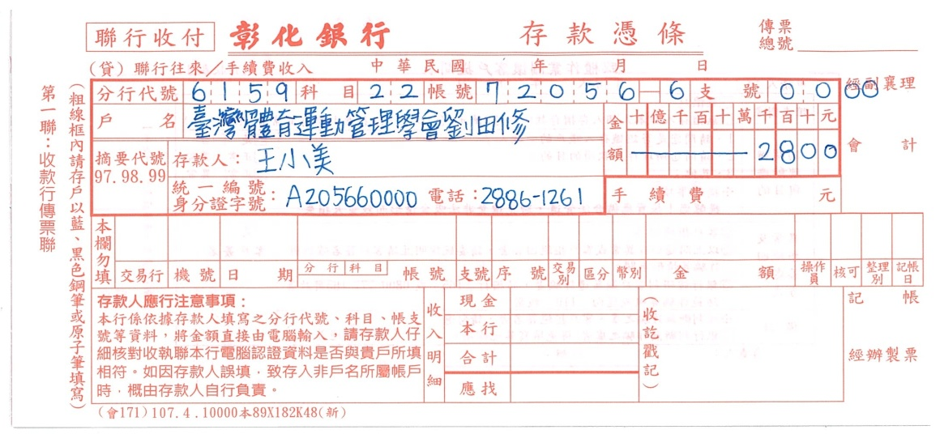
填寫範例如下： 匯款後務必保留您的匯款單據，以利後續查詢。
帳號填寫格不夠，另外兩碼可以寫在外面。

《退費方式》
- 學生於開課日前第五十九日至第八日提出退費申請者，退還當期開班約定繳納費用總額百分之九十。
- 學生於開課日前第七日至第一日提出退費申請者，退還當期開班約定繳納費用總額百分之八十。
- 學生於實際開課日期起第二日（次）上課前（不含當次）提出退費申請者，退還當期開班約定繳納費用總額百分之七十。
- 學生於實際開課日期起第二日（次）上課後，所收取之當期費用得全數不予退還。
**若需退費請填寫下面表格寄至tassm2000@gmail.com，若退費帳號非郵局或彰化銀行帳戶，將酌扣跨行手續費。**
姓名
退費原因
退費戶名
退費郵局/銀行代碼
退費郵局/銀行分行
退費郵局/銀行帳號
《聯絡方式》
其他詳細資訊，請至本會粉絲專頁或官方網站查詢瀏覽：
洽詢電話：02-2886-1261 分機14 陳小姐
傳真電話：02-2886-1255
電子信箱：tassm2000@gmail.com
http：//tassm.org.tw/
https：//www.facebook.com/tassm2000/
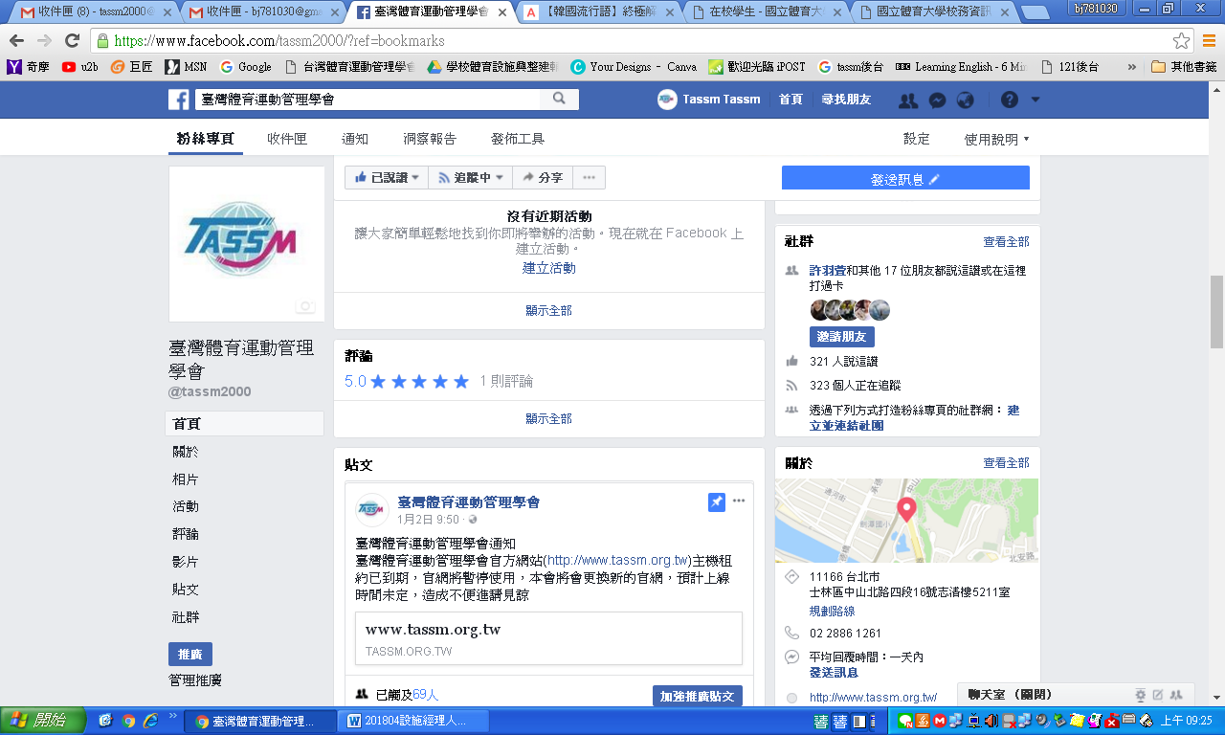
《課程表》（暫定）
日期 | 時 間 | 課程 | 課程講師
第一週  （六） | 08：00-08：40 | 報到
第一週  （六） | 08：40-08：50 | 開幕典禮
第一週  （六） | 08：50-10：40 | 綜合體育館經營管理 | 康正男教授
第一週  （六） | 10：40-12：40 | 運動場館法律糾紛與爭議 | 林振煌律師
第一週  （六） | 12：40-13：40 | 午餐休息
第一週  （六） | 13：40-15：30 | 運動設施規劃與管理實務 | 劉田修理事長
第一週  （六） | 15：40-17：30 | 運動設施規劃與管理實務 | 劉田修理事長
第一週  （日） | 08：50-10：40 | 運動賽會場地的規劃與管理 | 劉田修理事長
第一週  （日） | 10：50-12：40 | 運動場館服務作業流程 | 巫昌陽教授
第一週  （日） | 12：40-13：40 | 午餐休息
第一週  （日） | 13：40-15：30 | 運動場館服務品質管理 | 陳鴻雁教授
第一週  （日） | 15：40-17：30 | 運動設施行銷 | 彭小惠教授
第二週  （六） | 08：50-10：40 | 運動中心行銷與顧客關係管理 | 簡鴻檳處長
第二週  （六） | 10：50-12：40 | 運動場館安全與緊急事故處理 | 許龍池教授
第二週  （六） | 12：40-13：40 | 午餐休息
第二週  （六） | 13：40-15：30 | 促參法推動注意事項 | 簡全亮委員
第二週  （六） | 15：40-17：30 | 游泳池（館）安全設計需求與解決方案 | 簡全亮委員
第二週  （日） | 08：50-10：40 | 我國運動設施政策的推動與檢視 | 周宇輝教授
第二週  （日） | 10：50-12：40 | 運動場館的維護保養與更新 | 周宇輝教授
第二週  （日） | 12：40-12：50 | 閉幕典禮
第二週  （日） | 12：50-14：00 | 午餐休息
第二週  （日） | 14：00-15：00 | 檢定考試

設施經理人（初級）檢定考試簡章
壹、 報考資格：
凡符合下列各類資格者，均可直接報名參加只考試：
若未符合下列資格者，則須完成30小時研習後始可參加考試。
※甲類：參加臺灣體育運動管理學會舉辦的運動設施經理人初級證照研習會，完成30小時研習課程並取得研習證書者。
※乙類：運動休閒管理相關系所，大學在學學生修業滿兩學年曾修習運動設施管理相關課程且成績在60分（含）以上者，或研究所在學學生曾修習運動設施管理相關課程且成績在70分（含）以上者。
※丙類：運動休閒管理相關系所畢業。
※丁類：一般大專院校系所畢業，具有運動設施場館1年（含）以上的工作經驗者。
※戊類：高中（含）以下畢業，具有運動設施場館3年（含）以上的工作經驗者。
貳、 證明文件：
凡壹所列之各類考生，報考時請檢附以下證明文件，證明文件可於領取准考證時一併要回。
※甲類：如參加本年度研習會者不需繳交證明文件，參加其他年度之研習會者則需檢附本會頒發之研習證書影本。
※乙類：需檢附學生證影本及修習運動設施管理相關課程該學期之成績單證明。
※丙類：需檢附運動休閒管理相關系所畢業證書影本。
※丁類：需檢附一般系所畢業證書影本及運動設施場館1年以上工作證明文件。
※戊類：需檢附運動設施場館3年以上工作證明文件。
※各項證明文件若有偽造、變造、假借、冒用不實者，若通過檢定取消其通過檢定考試之資格，不予頒發證照，並應負法律責任。
參、 報考方式：
於線上填妥報名表後，請依「報考身份」所需檢附證明文件，並附上個人兩吋半身照片1式3張，掛號寄至「11166臺北市士林區中山北路4段16號5211室，臺灣體育運動管理學會收」，信封註明報考2018年12月運動設施經理人（初級）證照檢定考試（南區/北區場次）。
肆、 報考日期：
- 南區：即日起至109年2月14日（五）止，以郵戳為憑。
- 北區：即日起至109年3月27日（五）止，以郵戳為憑。
伍、 報考費用：新臺幣800元整。

陸、繳費方式：如簡章第3頁說明
柒、考試會場：
- 南區考場：國立嘉義大學 （民雄校區） 。
- 北區考場：劍潭青年活動中心
- 詳細考場資訊將於寄發行前通知時一併說明。
捌、考試時間：
南區：
日期/星期 | 時間 | 辦理項目
3/1（日） | 14：00-15：00 | 檢定考試
3/2（一） | 10：00 | 於網站公佈合格名單
3/4（三） | 成績單、證照統一掛號寄出
北區：
日期/星期 | 時間 | 辦理項目
4/19（日） | 14：00-15：00 | 檢定考試
4/20（一） | 10：00 | 於網站公佈合格名單
4/22（三） | 成績單、證照統一掛號寄出

玖、准考證核發：本會審核符合資格之乙類~戊類考生，
南區：准考證將於3月1日（日）中午12點前前往報到處領取。
北區：准考證將於4月19日（日）中午12點前前往報到處領取。

壹拾、准考證補發：准考證如有毀損或遺失得於
南區：3月1日中午12點至13點30分
北區： 4月19日中午12點至13點30分
，攜帶兩吋照片1張於報到處向本會申請補發。
壹拾壹、報考退費：檢定報名繳費完成後，除報考身分審核不符外，不得以任何理由申請退費。
壹拾貳、資料補件：南區：請於2月14日前；北區：請於3月27日前，補齊應繳交之報名相關資料，逾時恕不受理。
壹拾參、證照頒發：檢定考試之成績採百分法計分，學科成績達70分以上者為及格，授與運動設施經理人初級證照。
壹拾肆、試場規則：
- 考生應於規定之考試開始時間入場。遲到逾20分鐘者，不得入場，考試開始後40分鐘內不得出場。
- 考生須攜帶准考證及國民身分證或具有照片得以證明身分之證件入場應試，未攜帶身分證件者，經監考人員核對確認無誤後，准予應試。
- 考生不得請人頂替或偽造證照混入考場應試，違者取消其考試資格，考試主辦單位並保留法律追訴權。
- 考生應按照准考證號碼入座，在作答前應先檢查答案卷、准考證、座位之號碼是否相同，如有不同，應即舉手請監考人員處理，否則答案卷不予計分。
- 考生在考試進行中，發現試題印刷不清時，得舉手請監試人員處理，但不得要求解釋題意。
- 考生應在答案卷上規定作答之範圍內書寫或畫記答案，違者不予計分。
- 考生不得意圖窺視、抄襲他人答案或便利他人窺視答案之作弊行為或擾亂試場秩序影響他人作答之行為，經勸告不聽者，不予計分。
- 不得攜帶任何有計算、記憶、收發訊息功能及有礙考試公平之各式電子器材入場，違者不予計分。

